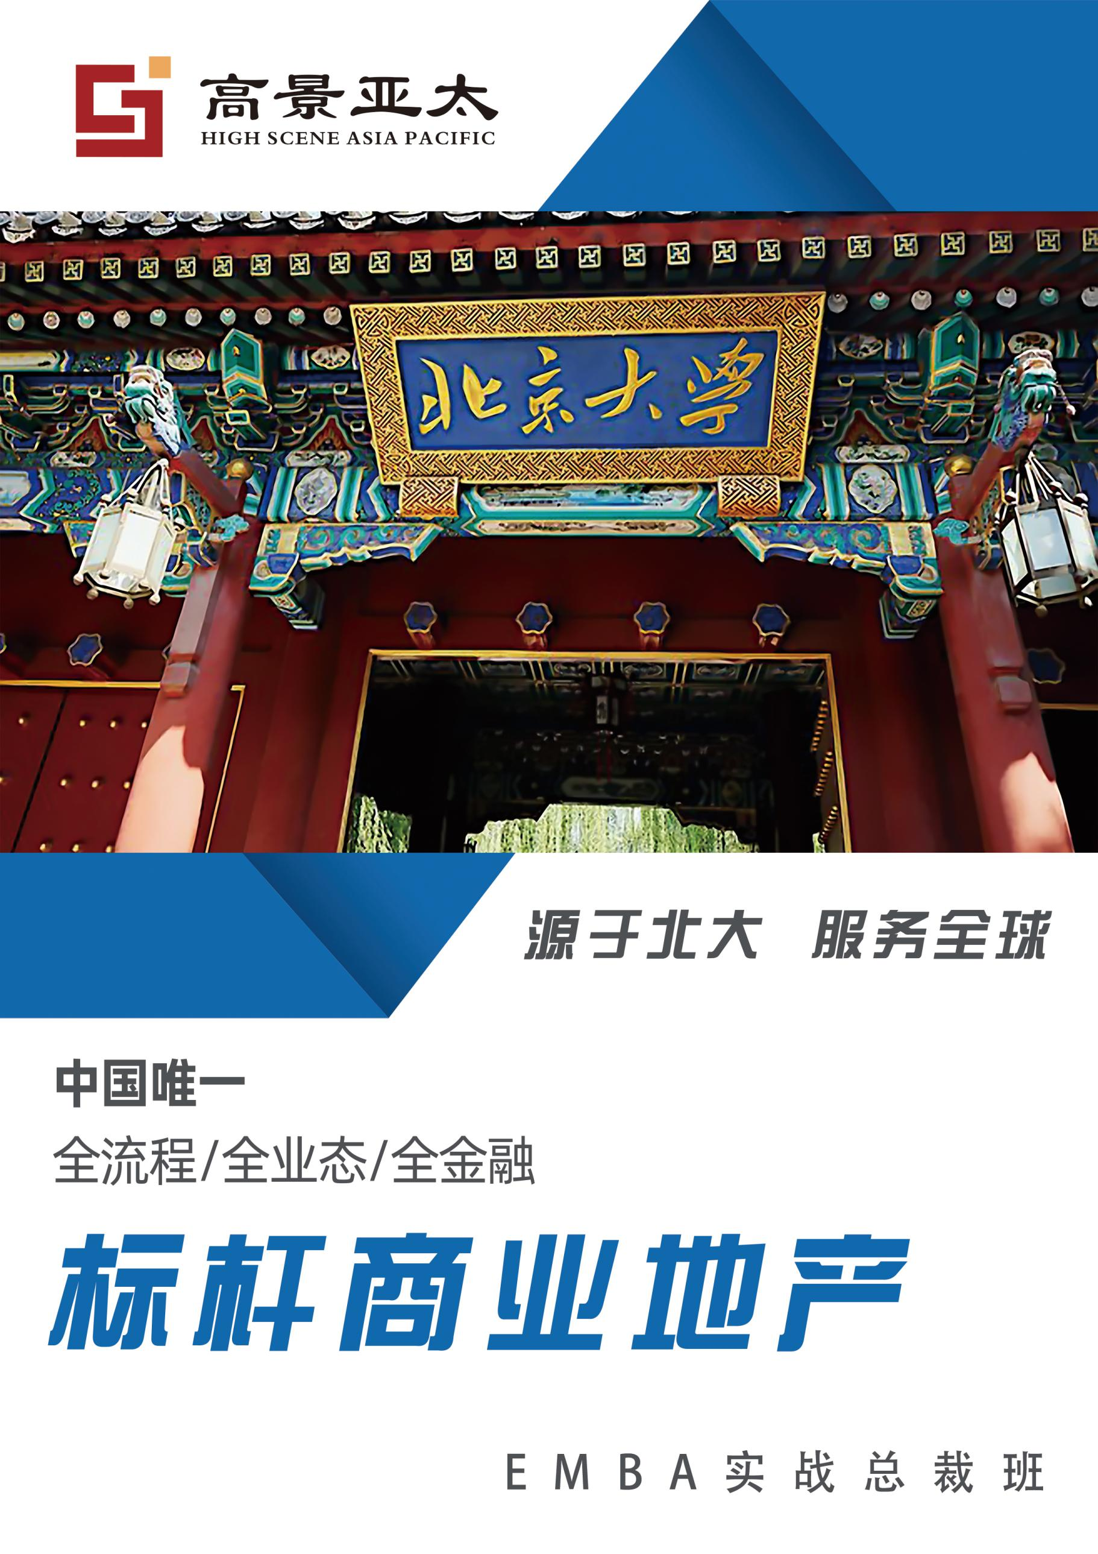

项目背景

商业地产经历了近 10年的快马奔腾，如今已处于增量转向存量的时代拐点，商业地产从百花齐放到精细化运营、存量商业盘活、业态品牌创新、场景体验升级等，成了商业地产的必修课程。
2020年将是轻资产、精细化管理、线下线上结合的热趋势，项目独有 IP与场景 体验是商业经营的最新课题，对于商业项目而言，区域位置优越、硬件条件过关固然是加分项，但背后商管团队在定位、招商、运营等方面的软实力却决定着项目未来的可持续发 当前商业项目高达七成的同质化，如何策略与战术兼顾，精准招商运营，顺利开业，持续发展，趋势向好，需要专业而强有力的营运能力、精准的行业发展视角。
标杆商业地产实战总裁班由北京大学房地产研究课题组提供学术支持，依托百年学府的厚重研发实力，联合TOP20商业地产企业高管，为迷茫中的商业地产企业提供一整套具有前瞻性的全流程产品定位、品牌经营、招商管理、后期运营、资产增值知识系统及落地方案。

学习方式

突破灌输性授课方式，采用全新的体验式教学，使师生关系由单纯的“授-受”关系转变成“我+你”关系。
体验式研讨学习
把课堂搬到具有代表性的企业中去，同学互相探讨企业经营思路，将老师讲授与实践实现无缝对接。
实践创新性教学
定期组织与金融、政府等班级联谊活动，定期组织与其他行业班级联合的千人返校活动，在跨行业交流与学习中点燃创新灵感。
跨界学习
著名企业实地考察研讨、定期组织游学感受各地文化、专题讲座与高峰论坛结合等多种授课方式。
动静结合

班级管理

﹥ 专职班主任老师全程顾问式管理班级，各组辅导员全程管家式服务学员。
﹥ 建立班委、考核出勤、建立学习档案，旨在打造亮剑团队。
﹥ 丰富的班会活动，促进学员间相互学习，旨在营造愉悦的班级氛围。
﹥ 一到两年的共同学习，终生的莫逆同窗。

学习收获

贯穿商业地产全流程、全业态、全金融的实战精华
输出专业
注入资金
派驻专业团队，输出管理模式，实施项目操盘
引入高景亚太股权基金，注资后联合开发

输出品牌
土地合作
自持商业品牌输出，实现资源对接
激活现有土地，拓展新土地，实现项目高溢价

圈层人脉
深度学习
国内TOP商业地产企业高管师资，系统讲授商业地产理念和实操技能
商业地产同学会、兴趣会和联谊沙龙，企业和事业发展的高端人脉平台和商机财富

特别收获

﹥ 免费参加每年组织的与各地政府对接活动，与当地政府领导面对面交流，加强政府与企业家的投资合作。
﹥ 免费成为同学会会员，参加同学会组织的各种活动。
﹥ 免费参加本研修班举办的返校论坛活动。
﹥ 免费参加本研修班组织的融资沙龙活动。
﹥ 国内国外资本市场对接、打通学员企业融资通道。

“同学模式”的应用

近年，民企在发展过程中遭遇许多困境，生存环境较为恶劣。产品创新遭遇瓶颈、管理成本逐渐上升、银行融资极为困难等，无一不制约着民企的发展脚步，资源的作用显得尤为重要。调查显示，陌生人之间的信用成本最高。因为彼此不认识，谈何信任？但如果双方是同学，信用成本则迅速降低。
学院在为校友提供学习、交流平台的同时，《标杆商业地产实战总裁EMBA班》、《标杆房地产总裁EMBA班》广泛联系校友，通过组织“年度论坛“银企对接”“招商对接”“项目采购”“项目路演“等活动，帮助多家校友企业解决了融资、招商、采购、项目合作的大难题，被视为在当前社会呼唤诚信背景下尝试将“同学模式”应用至现代商业环境中的创新举措，实现以最小的信用代价取得最大的经济效益，双赢甚至多赢的目的。

课程体系
商业地产全流程
商业地产定位逻辑及前期研策  商业地产的发展现状以及未来的发展趋势  商业综合体规划定位的方法与相关工具模型  购物中心定位中的关键因素及定位方法  社区商业设计的技巧及相关指引  不同类型项目的前策模式和关注点  商业综合体大量商业指标如何拆分 | 商业地产的招商与开业筹备  商业地产立足资产管理的招商思维调整  筹备期招商基于核心商圈的规划定位  商业地产基于定位的筹备期招商实施  商业地产项目筹备基本管理流程  开业期：精彩开业十大重点（开业前100 天到开业后30 天）
资产管理视角的精细化营运  商业地产底层逻辑  NOI拆解和租赁收入模型  智慧运营系统  经营分析与辅导  现场管理  物业品质 | 商业地产的营销战略  商业地产价值的根本来源  城市综合体各类物业营销链的打造  运营打造与对手的竞争优势  设计解决营销：通过规划及改造创造营销优势  退出战略: 商业资产证券化
传统商业的调改升级、成熟商业的招商调整、与新业态开发  传统商业物业的调改升级  成熟商业项目的招商调整  新业态开发方法与实例  商业地产项目的场景体验打造  90后消费行为分析与商业应用  传统商业跨界经营与升级 | 商业地产成本管理体系构建  行业形势剖析与成本战略转型  商业地产成本体系构建  商业地产项目全过程成本管控模块化实战  商业地产成本全过程管控8大阶段、203项节点操作要点深度解析  商业地产管控案例库（穿插选讲）
存量商业的改造与运营、升级与突破  从市场方面思考，存量商业改造的核心难题在哪里？  存量商业的改造如何从业态战略的十三大构面展开？  从经营和管理的架构进行思考，如何长治久安得完成存量商业改造？存量商业实务改造得操作流程与关键成功要素 | 商业地产项目的退出与变现  商业地产项目的估值方法与决策依据  商业地产项目退出渠道解析与案例  商业地产项目的盈利变现模式  商业地产项目的并购与上市  商业地产项目资产证券化
泛商业地产开发与经营
资管视角下写字楼租赁运营实战解析  写字楼的产品力  写字楼的招商与销售  写字楼的租赁策略、客户增值与风险管理  写字楼市场及各类租户需求及成交要点分析  写字楼大宗交易流程及促成成交要点分析  资产管理视角下的写字楼租赁 | 商业（城市）综合体的开发理念与实操案例分析  商业（城市）综合体的投资测算  商业（城市）综合体市场定位定价  商业（城市）综合体的设计方案优化、成本对标、经营提升体系  商业（城市）综合体的资本市场退出规划  国际、国内城市商业综合体项目案例解析
文旅项目土地机遇与项目拓展  不同文旅产品与项目拓展模式：  主题乐园、文旅小镇、休闲度假、山地项目、田园乡村等  创新商业模式下的土地机遇：  奥达伦部落、阿拉亚社区运营金三角模型等  城镇与乡村用地探索：  扣地方式：点状、条状、斑状  小型或微型的文旅度假地产控地技巧 | 产业地产与特色小镇的运营与创新  产业地产模式探究与风险控制  产业园区的定位与规划  特色小镇与产业园的投融资  特色小镇与产业园区IP打造与运营创新  特色小镇与产业园招商与运营管理  产业地产实施路径、要点控制及案例
金融创新与资产管理
金融化轻资产战略与退出通道规划  中国经济2025：经济转型带来的四个地产机会  经济增长放缓，持续宽松的金融环境下，利率处于下行趋势而所带来的商业地产板块新趋势  分析为什么资本市场偏好具有综合开发能力的开发商什么模式最适合企业自身发展需求？如何实现轻资产战略与资本市场有效对接。  把握资本视角：金融地产模式的国际与国内市场条件分析 | 金融地产概念与资产回报最大化实操沙盘演练  金融地产概念与资产回报最大化实操沙盘演练  资产市场退出通道规划与资产管理的内延外涵  金融化轻资产战略与资产管理体系的关系  资产配置问题：把鸡蛋放对篮子，城市选择与商业资产配置建议,如何做好综合体？  资产管理回报最大化操作与案例  资产管理体系搭建与资产管理信息化平台设计
商业地产的融资创新与资本运作  商业地产项目的金融工具与融资渠道  房地产信托、REITS与项目融资  商业地产资本运营与赢利模式  商业地产资本的运作要求和规范  商业地产的金融创新  商业地产投融资决策的类型和方法 | 商业地产企业的资本战略与税务筹划  商业地产项目的交易结构设计  商业地产项目的资本模式与税收规划  商业地产项目的开发模式与税收规划  商业地产的融资模式与税收规划  资产证券化模式与税收规划  股权处置模式与税收规划
考察与游学
境内：  北京、上海、深圳、成都等国内优质项目  学员联谊活动、项目参访 | 境外：  香港、新加坡、泰国、马来西亚  日本、韩国、英国、美国

导师专家库简介

仇保兴 | 国务院参事、原住房和城乡建设部副部长
董志勇 | 北京大学经济学院党委书纪、院长
何晓峰 | 北京大学经济学院教授
杨 壮 | 北京大学国家发展研究院BiMBA商学院联席院长、著名领导力专家
张 辉 | 北京大学经济学院副院长
冯 科 | 北京大学经济学院教授
丁力业 | 万科集团高级副总裁、印力集团董事长兼总裁
David 陈 | BOMA（国际建筑业主与管理者协会）中国常务副主席、美国富尚资本董事长
黎振伟 | 世联行首席技术官、具有三十年商业地产发展运营经验
王媛媛 | 广州时代商业管理有限有限公司总经理
蒋云海 | 印力集团上海城市中心总经理
刘玲琳 | 原华侨城集团高管
段子吟 | 历任华侨城集团、华润集团高管
陈倍麟 | 原豫园商场股份有限公司副总经理、上海市商业地产评委会特聘专家
张茅矛 | 原中粮商业高管、现金融街集团商业高管
王亚平 | 原泛海集团高管
陈平 | 原万达集团副总裁
章睿荣 | 百思空间副总裁兼联合创始人
郑永祥 | 原万科集团产品创新研究核心成员、城市选择进入深耕策略专家
张凯胜 | 历任万达、新世界、龙湖等商业高管
张昌祥 | 原万达集团南方区域总经理
杜玉华 | 原万达区域总经理、商业项目定位、设计、招商、运营评审专家
张健 | 资深房地产投融资和战略专家、全国房地产投资基金联盟副会长
黄海 | 资深财税专家、原世界五百强企业财务部总监
何欣 | 资深人力资源专家，原碧桂园营销学院院长、华润集团培训总监、打造了碧桂园营销MONT（山峰）人才战略体系

招生对象

﹥ 房企、所有处于房地产大产业链条中的企业
﹥ 商业地产、商管公司、商业地产投资机构
﹥ 商业地产运营商、服务商
﹥ 涉及商业地产（含文商旅、长租、养老）存量资产投融资、收并购团队

报名方式

01申请材料 02资格审核 03录取通知 04缴纳学费

教学管理

学制：12个月（2天/次，利用双休日及节假日在职学习，面授12次，体验游学2次）。
学费：69800元/人（包括：报名费、学费、书本资料费、教学管理费、拓展培训费、证书费；学习期间的食宿费、交通费及国内外考察费自理。）
教学模式：课程分享+案例分析+落地策略和疑难沟通+考察参观
授课地点：深圳、北京、项目考察参访
联 系 人：聂红军 18211071700（微信）

